FICHA INFORMATIVA DE HISTÓRIA
9º ANO Unidade : Entre a Ditadura e a Democracia
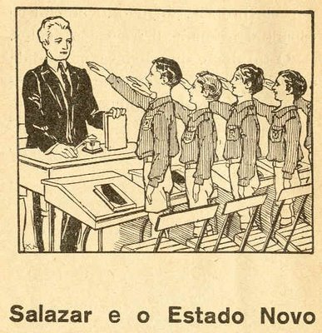
Portugal: a Ditadura
Salazarista

A ascensão de Salazar ao poder:
António de Oliveira Salazar Salazar, chega
ao poder em 1928, a convite do Presidente
da República, Óscar Carmona, para chefiar
o Ministério das Finanças.

“Sei muito bem o que quero e para onde vou, mas não se me exija que chegue ao fim em poucos meses”.
António de Oliveira Salazar, no acto de posse como Ministro das Finanças”, 1928

Salazar iniciou então uma política de rigidez nas contas públicas, controlando as despesas de todos os Ministérios e conseguiu assim, apenas um ano mais tarde, alcançar um saldo positivo nas finanças públicas portuguesas.
Este facto conferiu-lhe um enorme prestígio, passando a ser considerado como o “Salvador da Pátria”, o que justificou a sua nomeação, em 1932, para Presidente do Conselho de Ministros.

A edificação do ” Estado Novo”
Após chegar ao poder como Chefe de Governo, Salazar preparou uma Nova Constituição, que foi aprovada por plebiscito, isto é, através do voto dos eleitores, em 1933. Era o início oficial do Estado Novo.
Estado Novo: designação atribuída ao período histórico que vigorou em Portugal entre 1933 e 1974. Está associado à política iniciada por Salazar no momento em que se aprovou a Constituição de 1933.

Nesta nova Constituição continuavam a ser reconhecidos os direitos e liberdades dos cidadãos, incluindo a liberdade de expressão e de reunião.
Em relação ao poder político, a Constituição de 1933 estabelecia que o poder executivo pertencia ao Presidente da República (eleito por sufrágio universal e direto, todos os sete anos) e ao Governo, que aquele podia nomear e demitir livremente; o poder legislativo cabia à Assembleia Nacional, formada por deputados eleitos de quatro em quatro anos e o poder judicial cabia aos Tribunais, tal como nos mostra o esquema seguinte .

Página 1/2

Organização do poder político na Constituição de 1933:

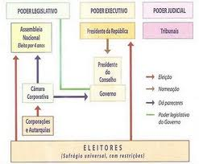

De facto, segundo a Constituição de 1933, o poder do Presidente do Conselho estava subordinado ao do Presidente da República, mas tal não aconteceu na realidade, pois Salazar foi concentrando em si todos os poderes, tornando as competências da Assembleia Nacional muito limitadas e restringindo as liberdades individuais.
Além disso, o Parlamento ( a Assembleia Nacional) teve sempre um poder muito limitado face ao Governo e o poder do Presidente do Conselho foi efetivamente superior ao do próprio Presidente da República, ao contrário do que a Constituição de 1933 estabelecia.
A autoridade de Salazar foi sempre, durante o Estado Novo, absolutamente incontestada e tão grande foi a sua influência, que o regime então criado ficou também conhecido pelo nome de Salazarismo. Este regime foi conservador e autoritário, de tipo fascista, com muitas semelhanças com o regime italiano de Mussolini.

( Texto adaptado de várias obras)

Página 2/2

